5.3.2 Modificare una maschera
5.3.2.1 Definire la formattazione del testo
Aperta la struttura di una maschera e selezionata una casella o un’etichetta, possiamo apportare le classiche modifiche al testo, come tipo di font, dimensione dello stesso, allineamento, colore, ecc. usano i comandi presenti nella barra apposita
5.3.2.2 Cambiare il colore di sfondo
Data una tabella, se clicchiamo sul tasto destro del mouse appare un menu nel quale possiamo selezionare il comando del colore di sfondo
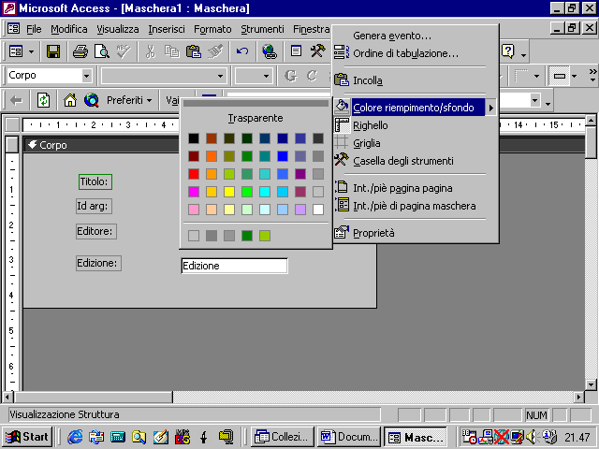
tale comando è disponibile anche nella barra degli strumenti
Selezionata un’etichetta o una casella possiamo modificare anche il colore del bordo
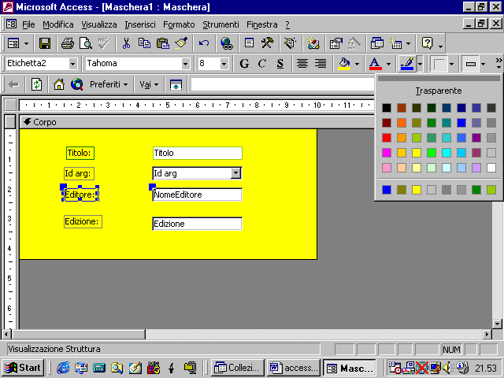
il suo spessore
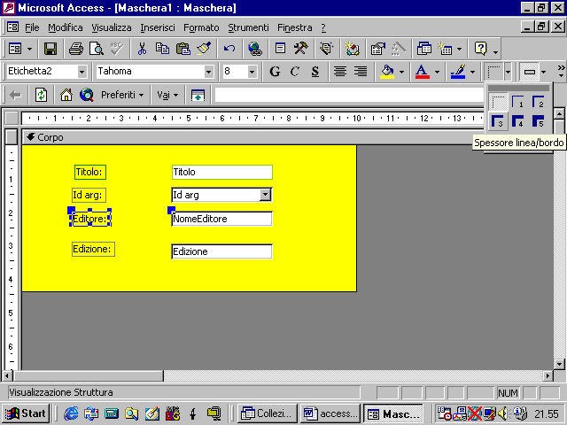
o il suo aspetto
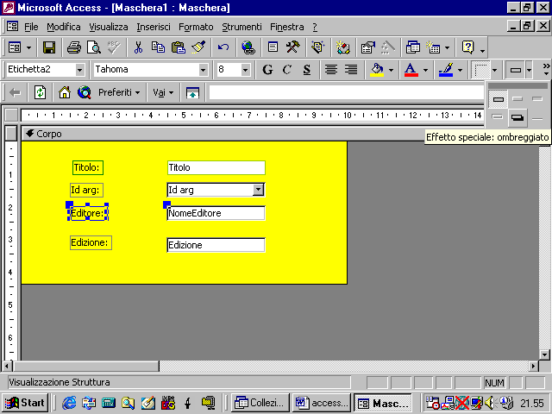
nella maschera possiamo inserire anche immagini utilizzando il menu Inserisci
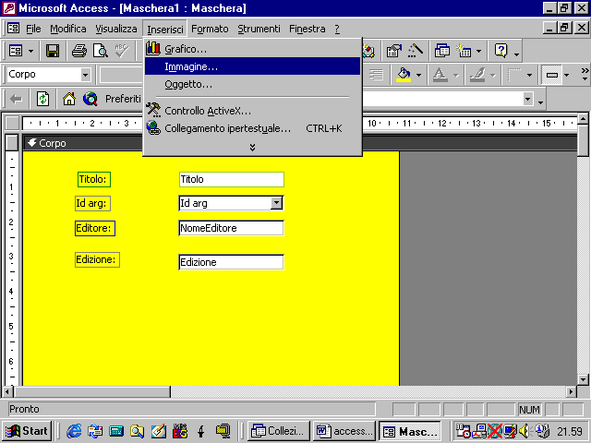
appare la classica finestra che consente di sfogliare le varie cartelle alla ricerca del file che contiene l’immagine
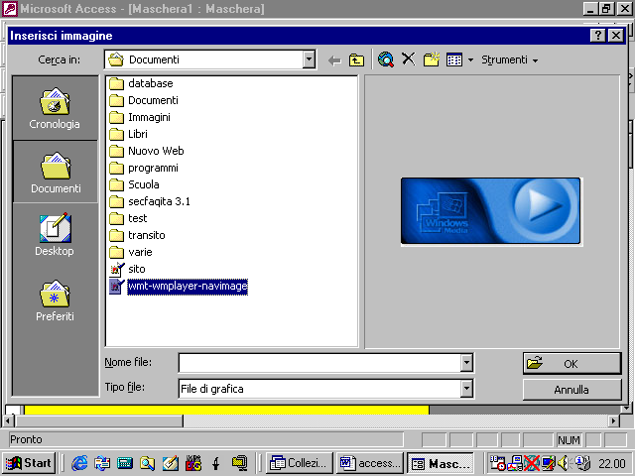
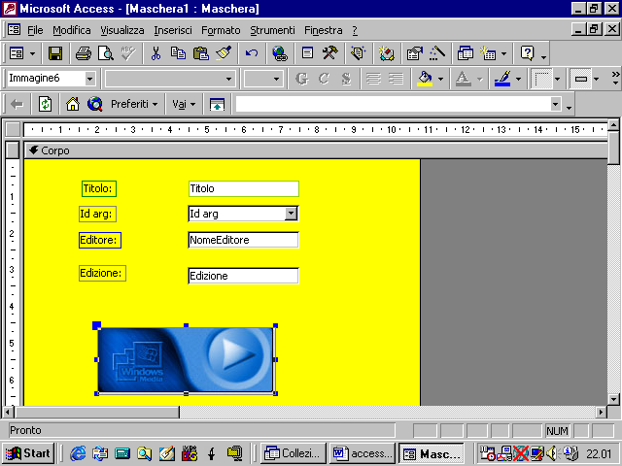
5.3.2.4 Modificare la disposizione degli oggetti nella maschera
Per modificare la disposizione degli oggetti nella tabella notiamo che quando il puntatore del mouse assume la forma di una mano aperta, possiamo trascinare campo ed etichetta all’interno della maschera. Se spostiamo il puntatore verso il quadratino in alto a sinistra del campo o dell’etichetta, esso assume la forma di una mano con indice puntato. In tal caso possiamo spostare il campo da solo senza l’etichetta o viceversa.
Per selezionare più oggetti contemporaneamente, clicchiamo su un punto in alto a sinistra rispetto al gruppo di oggetti che vogliamo selezionare e, tenendo il tasto sinistro del mouse premuto, creiamo un rettangolo che raggruppa gli oggetti
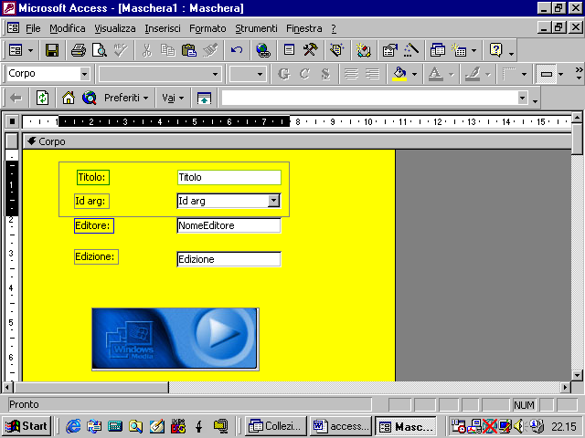
rilasciato il tasto del mouse, gli oggetti risulteranno selezionati
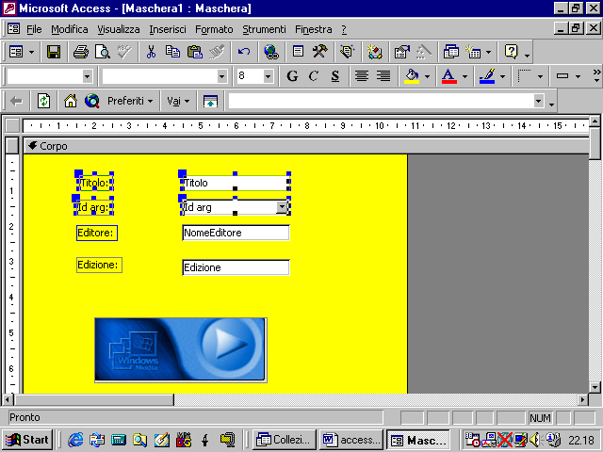
adesso li possiamo trascinare come un tutt’uno
